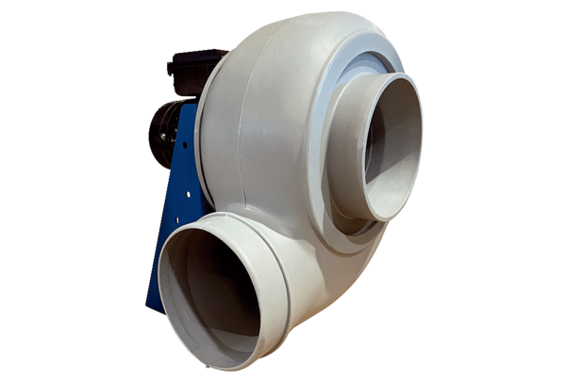Souffleur centrifuge GRK R 31/2 EUnité de conditionnement : 1 pièceGamme: C
Numéro de référence : 0073.0509Fabricant : MAICO

